**Το ξύλινο μπαούλο της γιαγιάς (20-5 20)**

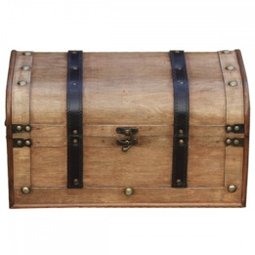Η γιαγιά το πήρε απόφαση. Θ’ άφηνε την Αθήνα και θα γυρνούσε στο χωριό , στο σπίτι όπου γεννήθηκε και μεγάλωσε.

Έφτασε και ο κυρ Θανάσης που θα έκανε τη μετακόμιση με το φορτηγό του.

Μέσα σε λίγη ώρα τα είχε φορτώσει σχεδόν όλα. Μόνο το μεγάλο ξύλινο μπαούλο δεν είχε φορτώσει ακόμα.

Σε μια στιγμή που έπιασε κουβέντα με τη γιαγιά, πλησίασα το ξύλινο μπαούλο. Πόσο πολύ ήθελα να το ανοίξω , για να δω επιτέλους τι έκρυβε μέσα. Στο τέλος δεν άντεξα στον πειρασμό. Στάθηκα μπροστά του και το άνοιξα……..

**Διάβασε προσεχτικά το κείμενο και απάντησε στις ερωτήσεις:**

Α) Ποια απόφαση πήρε η γιαγιά;

…………………………………………………………………………………………………………………………….

Β)Τι δεν είχε φορτώσει ακόμα στο φορτηγό του ο κυρ- Θανάσης;

…………………………………………………………………………………………………………………………….

Γ) Τι έκανε στο τέλος το παιδί που μιλάει στο κείμενο;

…………………………………………………………………………………………………………………………….

**2)Συμπληρώνω τις προτάσεις με λέξεις από το κείμενο:**

Α) Έφτασε και ο κυρ Θανάσης που θα ………………. τη μετακόμιση με το …………….

Β)Μέσα σε λίγη ώρα τα ……… φορτώσει σχεδόν όλα.

Γ) Πόσο πολύ ήθελα να το ……………… , για να δω επιτέλους τι έκρυβε μέσα.

 **ΧΡΕΛΙΑ ΑΝΔΡΕΑΝΑ**